|  |  |
| --- | --- |
|  | PLAN CASERO  DISCAPACIDAD VISUAL |

Nombre: ___________________________ Edad: ________

Fecha de entrega: ___________ Entregado por: __________________

**INFORMACION GENERAL**

**¿QUE ES DISCAPACIDAD?**

Es toda restricción o ausencia de la capacidad de realizar una actividad en la forma o dentro del margen que se considera normal para cualquier ser humano. Se caracteriza por insuficiencias o excesos en el desempeño y comportamiento en una actividad rutinaria

**¿QUE ES DISCAPACIDAD VISUAL?**

Quienes presentan en forma permanente alteraciones para percibir la luz, forma, tamaño, o color.

Personas ciegas o que: a pesar de usar su mejor corrección en gafas o lentes de contacto, o haberle practicado una cirugía, tienen dificultades para distinguir formas, colores, rostros, objetos en la calle, ver en la noche, ver de lejos o de cerca.

Independiente que sea por uno o ambos ojos**.**

**OBJETIVOS:**

* Es un importante medio para el acondicionamiento físico, mejora la movilidad, favorece la independencia y autonomía, mejora la conciencia corporal y orientación espacial.
* Mejora y mantiene la coordinación y otras cualidades físicas como la resistencia cardiovascular, fuerza y flexibilidad.
* Previene enfermedades por falta de movilidad.
* Aumenta la confianza en las habilidades y capacidades propias, por lo cual contribuye a la autoestima.
* Disminuye los niveles de estrés y tensión.
* **Ejercicios de respiración consciente:** sentados en una silla con los pies apoyados en el suelo y la espalda derecha. En esta postura colocaremos una mano sobre el abdomen y una mano sobre el pecho y detectaremos que parte es más móvil durante la respiración, vamos a tratar que cada inspiración (ingreso de aire a los pulmones) desplace hacia adelante la mano que se encuentra en el abdomen. Y que cada espiración (salida del aire de los pulmones) desplace hacia adentro mi mano que se encuentra en el abdomen. Esta es una respiración consciente, repite la actividad 5 veces.

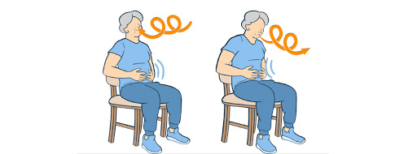

* **La bomba:** El propósito de este ejercicio consiste en inflar una bomba sin el uso de las manos, se debe tomar la bomba en la boca y empezar a llenarla de aire, lo ideal, es vencer la resistencia de la bomba, se separan las manos para mantener el aire dentro de la bomba durante 3 segundos, posteriormente se permite dejar salir el aire del globo. Se recomienda realizar esta actividad en 3 series de 5 repeticiones a tolerancia de la persona.

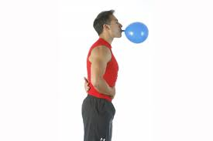

* **Ubicación en casa:** El propósito de este ejercicio es iniciar en una silla y realizar ejercicio de reconocimiento de los lugares de la casa, a través del conteo de pasos, cambios de dirección y sentido. Lo ideal es que la persona realice el ejercicio con el cual podrá potenciar su cualidad física de equilibrio, propiocepción y ubicación espacial.
* **Ejercicio sobre silla:** Realizar rotaciones de tronco con contracción abdominal: Ubicas tu cuerpo sentado sobre una silla con la planta de los pies apoyados sobre el suelo, realizar rotaciones de tronco, llevando las manos a la altura del pecho y girando tronco, cabeza y cuello hacia derecha e izquierda. Realiza este movimiento en 3 series de 12 repeticiones cada una.

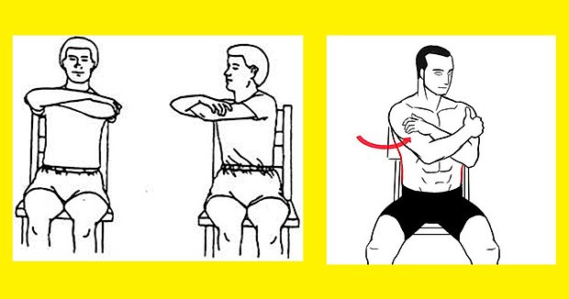

* **Ascenso de los brazos con contracción abdominal:** Sentado sobre una silla, realizas ascenso de los brazos a cada lado del cuerpo con la palma de la mano hacia adelante y descenso de los mismos manteniendo una contracción abdominal durante el movimiento. Realiza este movimiento en 3 series de 12 repeticiones

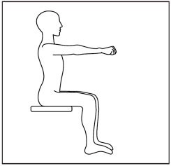

* **Cambio de las posibilidades de equilibrio:** Colocas las manos sobre el espaldar de la silla, realizamos elevación de un pie y mantenimiento del equilibrio del cuerpo sobre un solo apoyo, si puedes mantener el equilibrio podrás soltar los brazos de la silla y acomodar tu cuerpo para mantenerte en esa posición, inténtalo con el otro pie. Realiza ahora el ejercicio de quedar de pie sobre un solo pie flexionando la rodilla que sostiene todo el peso del cuerpo durante 10 segundos, realiza esta actividad 5 veces.

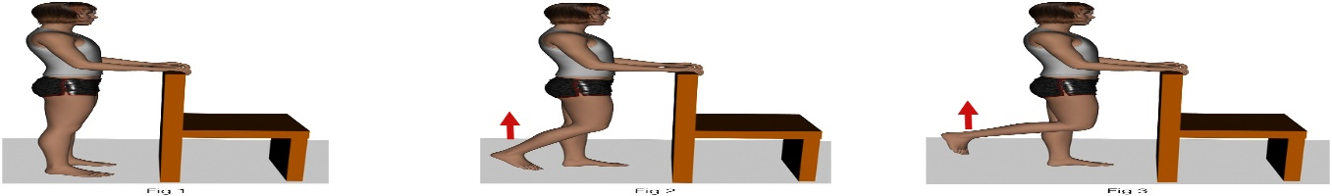

* **TIPS A TENER EN CUENTA EN PERSONAS CON DISCAPACIDAD VISUAL**
* En la calle, pregúntale si esta desorientada, y si es así, permítele que se tome de tu hombro y ve siempre un paso adelante.
* Mientras caminen, adviértele del comienzo y el final de cada tramo recorrido.
* Si van a subir escaleras, indícaselo.
* Si van a pasar por una puerta entren uno a uno.
* Si es tu familiar o conocido, estimula su audición, con sonidos instrumentales.
* Si lo ves en la calle, no interactúes con el perro guía en caso de que lo tenga.
* Si es tu familiar, estimula el sentido del tacto con texturas diferentes.